ОТДЕЛ ОБРАЗОВАНИЯ АДМИНИСТРАЦИИ
РЖАКСИНСКОГО РАЙОНА

РЕЙТИНГ
ДОШКОЛЬНЫХ УЧРЕЖДЕНИЙ РЖАКСИНСКОГО РАЙОНА ТАМБОВСКОЙ ОБЛАСТИ

Р.п. Ржакса, 2018 г.

Рейтинг дошкольных учреждений Ржаксинского района Тамбовской области – р.п. Ржакса: Отдел образования администрации Ржаксинского района, 2018 г. – 10 с.

Авторы и составители:
Н.В.Сарычева

Компьютерная верстка:
Н.В.Сарычева

«Рейтинг дошкольных учреждений Ржаксинского района Тамбовской области» представляет собой оценку основных составляющих образовательных систем: «Доступность получения образования», «Качество образования», «Инфраструктура сферы образования», «Кадровый потенциал сферы образования», «Здоровье обучающихся», «Образовательная политика и управление школой» и рейтингование с данных позиций дошкольного образования.
Информация для построения Рейтинга предоставлена дошкольными образовательными учреждениями Ржаксинского района Тамбовской области.

© Отдел образования администрации Ржаксинского района, 2018 г.

Содержание
Пояснительная записка 3
Рейтинг учреждений дошкольного образования 4

Пояснительная записка
«Рейтинг дошкольных учреждений, находящихся на территории Ржаксинского района» представляет собой систему рейтингования дошкольных учреждений по показателям развития образовательных учреждений с целью повышения результативности реализации государственной политики в сфере образования и эффективности управления процессами развития муниципальной системы образования.
Основная задача рейтинга – комплексная сравнительная оценка деятельности дошкольных и общеобразовательных учреждений Ржаксинского района, характеризуемая при помощи различных показателей по направлениям: «Доступность получения образования», «Качество образования», «Инфраструктура сферы образования», «Кадровый потенциал сферы образования», «Здоровье обучающихся», «Образовательная политика и управление школой».
В качестве объекта исследования выступают дошкольные образовательные учреждения.
В сборнике в приведенных выше разделах оценивается система дошкольного образования.
Вся информация для выстраивания рейтинга предоставлена дошкольными учреждениями Ржаксинского района.
Важнейшее значение при рейтинговании образовательных систем района приобретают полнота, однородность и сопоставимость используемых данных.
Рейтинг образовательного учреждения района по каждому направлению складывался по формуле:
R_{j} = ,
где R_{j} – рейтинг ОУ,
n – количество показателей,
X_{n} – значение n-го показателя,
K_{n} – весовой коэффициент n-го показателя.
Каждое ОУ помимо ее ранга характеризуется двумя количественными оценками: абсолютным значением рейтинга и его соотношением в процентах относительно ОУ-лидера.

Рейтинг учреждений дошкольного образования

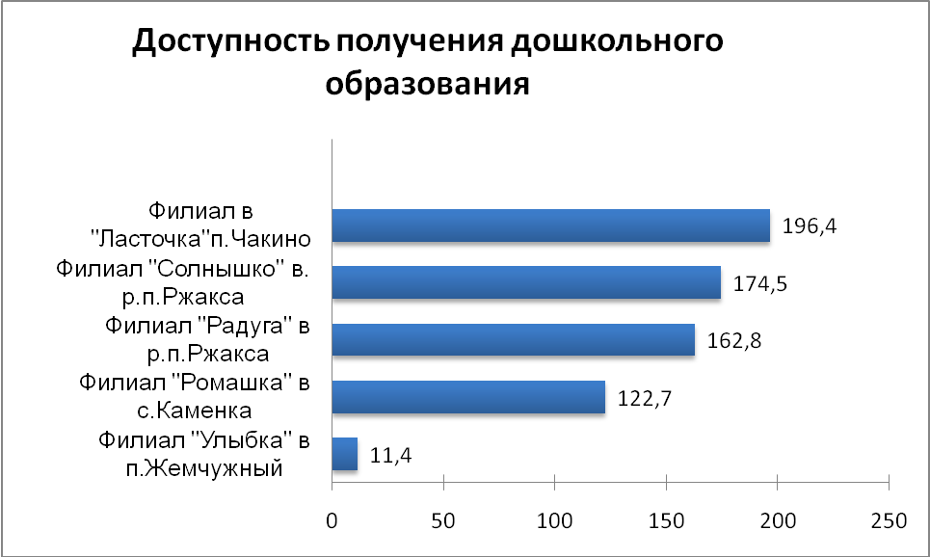

Результаты расчета рейтинга образовательных учреждений
Ржаксинского района по показателям "Доступность получения дошкольного образования"
№  п/п | Наименование ОУ | Рейтинг | % к первому месту
1 | Филиал «Ласточка» в п. Чакино | 196,4 | 100
2 | Филиал «Солнышко» в р.п.Ржакса | 174,5 | 88,8
3 | Филиал «Радуга» в р.п.Ржакса | 162,8 | 82,9
4 | Филиал «Ромашка» в с.Каменка | 122,7 | 62,5
5 | Филиал «Улыбка» в п. Жемчужный» | 11,4 | 5,8
Средний районный показатель 133,6

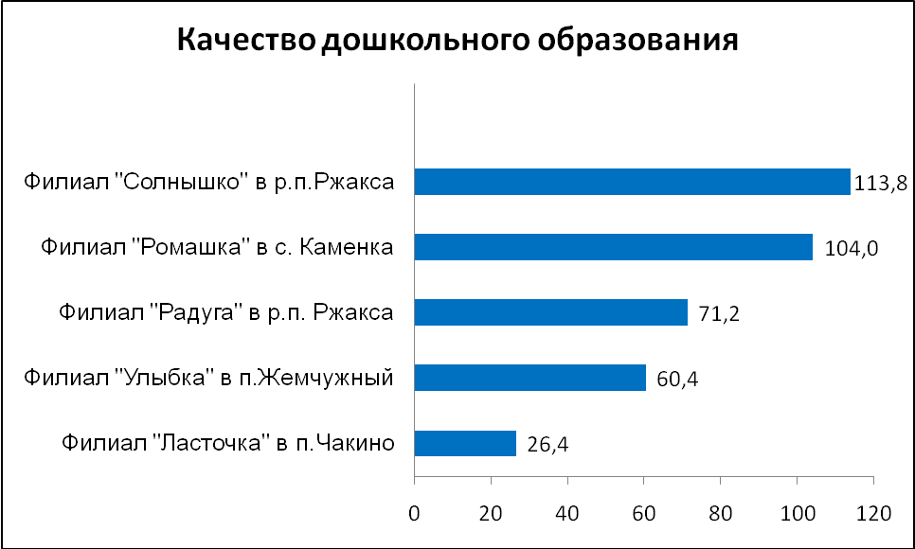

Результаты расчета рейтинга образовательных учреждений
Ржаксинского района по показателям "Качество дошкольного образования"
№п/п | Наименование ОУ | Рейтинг | % к первому месту
1 | Филиал «Солнышко» в р.п.Ржакса | 113,8 | 100
2 | Филиал «Ромашка» в с. Каменка | 104,0 | 91,4
3 | Филиал «Радуга» в р.п.Ржакса | 71,2 | 62,6
4 | Филиал «Улыбка» в п. Жемчужный» | 60,4 | 53,1
5 | Филиал «Ласточка» в п. Чакино | 26,4 | 23,2
Средний районный показатель 75,2

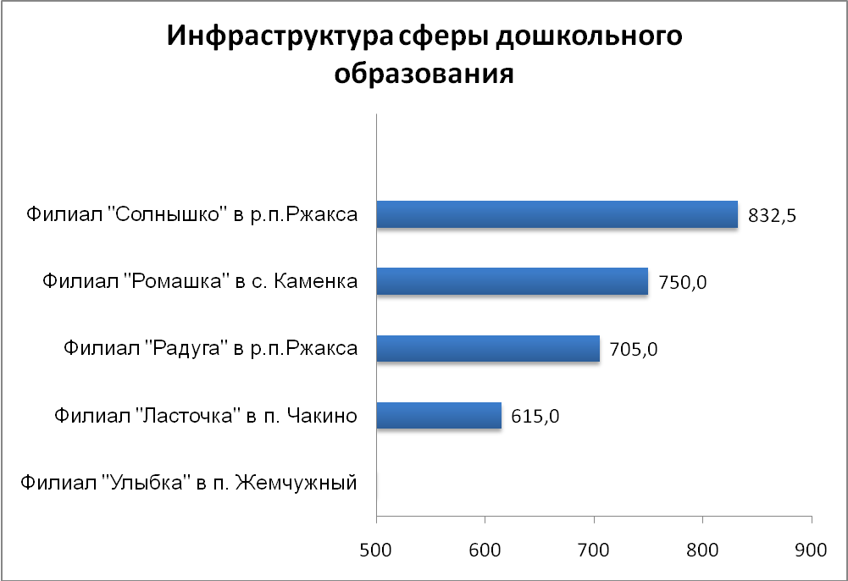

Результаты расчета рейтинга образовательных учреждений
Ржаксинского района по показателям "Инфраструктура сферы дошкольного образования"

№п/п | Наименование ОУ | Рейтинг | % к первому месту
1 | Филиал «Солнышко»  в р.п.Ржакса | 832,5 | 100
2 | Филиал «Ромашка»  в с. Каменка | 750,0 | 90,1
3 | Филиал «Радуга»  в р.п.Ржакса | 705,0 | 84,7
4 | Филиал «Ласточка»  в п. Чакино | 615,0 | 73,9
5 | Филиал «Улыбка»  в п. Жемчужный | 465,0 | 55,9

Средний районный показатель 673,5

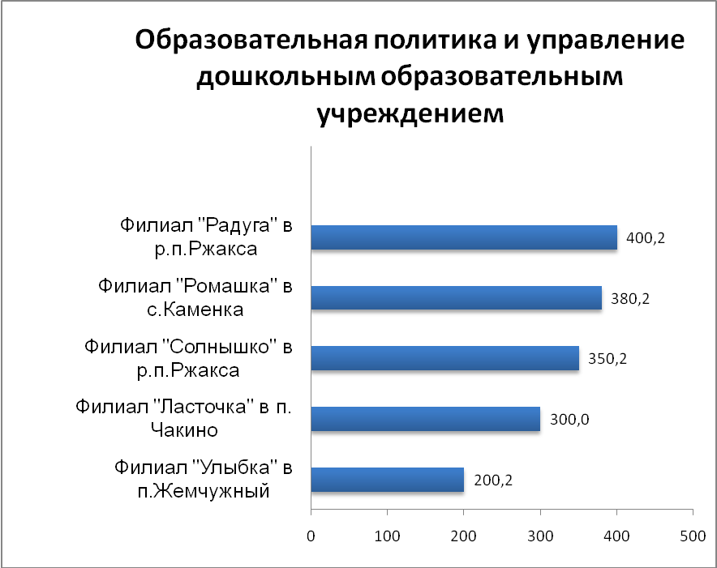

Результаты расчета рейтинга образовательных учреждений
Ржаксинского района по показателям "Образовательная политика и управление дошкольным образовательным учреждением "
№п/п | Наименование ОУ | Рейтинг | % к первому месту
1 | Филиал «Радуга» в р.п.Ржакса | 400,2 | 100
2 | Филиал «Ромашка» в с. Каменка | 380,2 | 95,0
3 | Филиал «Солнышко» в р.п.Ржакса | 350,2 | 87,5
4 | Филиал «Ласточка» в п. Чакино | 300,0 | 75,0
5 | Филиал «Улыбка» в п. Жемчужный | 200,2 | 50,0
 | Средний районный показатель | 326,2

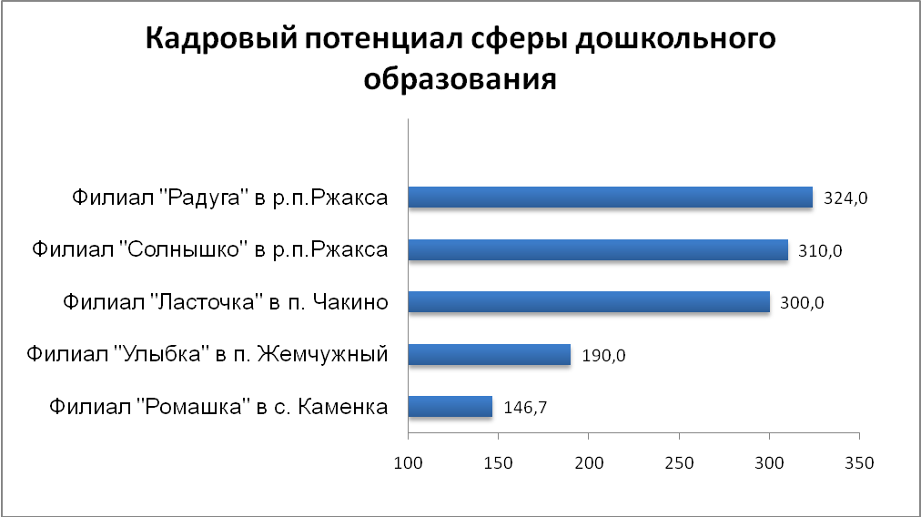
Результаты расчета рейтинга образовательных учреждений
Ржаксинского района по показателям "Кадровый потенциал сферы дошкольного образования"

№п/п | Наименование ОУ | Рейтинг | % к первому месту
1 | Филиал «Радуга» в р.п.Ржакса | 324,0 | 100
2 | Филиал «Солнышко»  в р.п.Ржакса | 310,0 | 95,7
3 | Филиал «Ласточка»  в п. Чакино | 300,0 | 92,6
4 | Филиал «Улыбка»  в п. Жемчужный | 190,0 | 58,6
5 | Филиал «Ромашка»  в с. Каменка | 146,7 | 45,3

Средний районный показатель 254,1

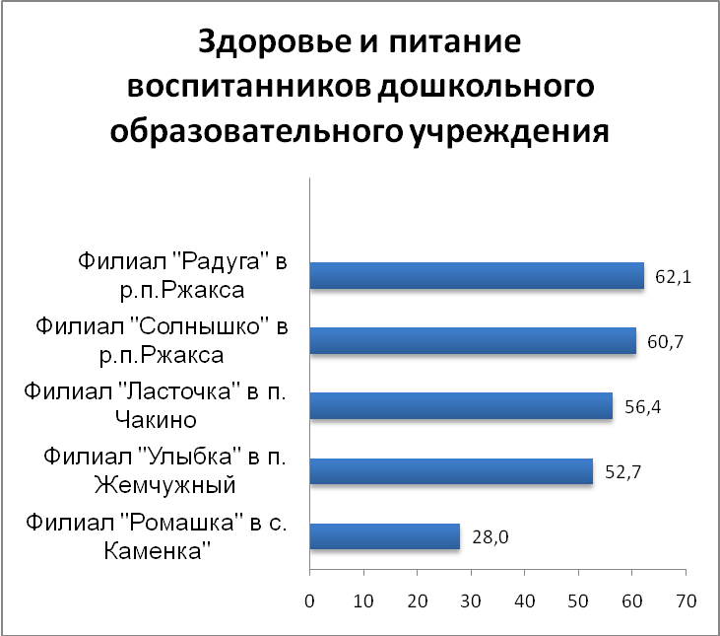

Результаты расчета рейтинга образовательных учреждений
Ржаксинского района по показателям "Здоровье и питание воспитанников дошкольного образовательного учреждения"
№п/п | Наименование ОУ | Рейтинг | % к первому месту
1 | Филиал «Радуга» в р.п.Ржакса | 62,1 | 100
2 | Филиал «Солнышко»  в р.п.Ржакса | 60,7 | 97,7
3 | Филиал «Ласточка» в п. Чакино | 56,4 | 90,8
4 | Филиал «Улыбка»  в п. Жемчужный | 52,7 | 84,9
5 | Филиал «Ромашка»  в с. Каменка | 28,0 | 45,1

Средний районный показатель 52,0

